禹王台区残疾人联合会

【概况】 2017年是实施《河南省“十三五”加快残疾人小康进程规划》的开局之年，也是禹王台区残疾人事业实现跨越式发展的一年，2017年，禹王台区残疾人联合会（简称禹王台区残联）秉承“代表、服务、管理”的工作职能，在日常工作中，着力构建各级残疾人代表联系基层残疾人制度，完善基层残疾人组织相关工作职责、管理规定、服务承诺等规章制度，通过实施“全国残疾人基本服务状况和需求动态更新”调查，全面掌握全区持证残疾人的各项需求，并将调查成果转化应用于残疾人精准康复服务、残疾人职业技能培训、农村贫困残疾人实用技术培训、青壮年扫盲教育等具体工作中，突出了个性化的残疾人服务，禹王台区残联还在残疾人组联、就业、宣文、扶贫济困、维权等方面做了大量的工作，着力提升全区残疾人的获得感。

【亮点工作】 2018年，禹王台区残联把组联工作的核心放在了提高残疾人证核发率、做好2016年度“全国残疾人基本服务状况和需求动态更新”调查、试点志愿助残结对帮扶和选举产生新一届领导班子等与残疾人密切相关的工作上，突出抓业务，重实效的工作作风。
是年，为辖区各类残疾人免费核发《残疾人证》432本，残疾人证核发率达37%；完成了全区3238名持证残疾人的动态更新信息采集工作，全面掌握了残疾人的各项需求，为开展残疾人精准服务奠定了基础；开展了新型志愿助残帮扶结对试点工作，促成150名残疾人与志愿者结成了帮扶对子；12月25日，开封市禹王台区残疾人联合会第三次代表大会胜利召开，大会选举产生了禹王台区残联新一届领导班子及六类残疾人协会成员，在肯定过去5年取得的成绩的同时确定了未来5年的工作目标。

【精准康复】 2017年，残疾人精准康复系统正式启用，这标志着残疾人康复工作全面向精准和个性化转变，按需为残疾人提供服务成为现实。
是年，禹王台区残联投入资金2.688万元购置各类残疾人基本型辅助器具161件（套），结合上级下拨的辅助器具为425名残疾人适配到合适自己的辅助器具，使辅具适配率达到了100%共为606名残疾人实施了精准康复服务，康复服务率达到了71.29%，其中31名0-6岁残疾儿童被转介至市定点康复机构接受康复服务，另投入经费2.205万元购置辅具一批，满足了273名残疾人的辅助器具需求，辅具服务率达到了100%；在日常工作中还以开展爱耳日、爱眼日、助残日、肢残日、盲人节等残疾人节日为契机开展以“预防残疾发生，加强康复服务”为主题宣传活动，印发各类宣传材料2500份，悬挂主题标语28幅；组织开展了盲人定向行走培训14人，为20名低视力残疾人免费适配了助视器。

【残疾人教育】 2017年，禹王台区残联认真落实教育“两免一补”政策，对各类残疾学生和贫困残疾人家庭子女学生给予入学帮助，为2名学前儿童申请助学补助6000元，为1名贫困残疾人家庭子女申请大学生资助2000元；截至12月份，已组织开展残疾人职业技能培训累计参训人员达343人次，其中依托禹王台区残疾人远程教育培训就业基地开展“云客服”培训80人次；对汪屯乡、南郊乡农村实用技术培训100余人次；培训残疾人体育健身指导员4名；培训乡级康复协调员7名。

【残疾人就业】 2017年，禹王台区通过组织残疾人参加“春风行动”残疾人招聘会，帮助16名残疾人实现就业；通过按比例安排残疾人就业年审工作，动员用人单位聘用残疾人，推荐57名残疾人就业；通过“云客服”就业平台，帮助64名残疾人实现了就业，另扶持自主创业实现残疾人就业6名；全年实现残保金入库141.67万元，为禹王台区残疾人事业的发展奠定了坚实的经济基础。

【扶残解困】 2017年，禹王台区残联完成213名下肢残疾人轮椅式机动车燃油补贴信息录入、资料完善；协调民政卫生、劳动和社会保障部门，将符合条件的1076名贫困和重度残疾人纳入了低保范围；协调民政部门帮助103名残疾人享受到了医疗救助和临时救助；实施了残疾人两项补贴政策，覆盖1239名重度残疾人和1076人生活困难残疾人；为10户贫困残疾人家庭实施了无障碍改造，为因家庭失火、一户多残生活困难的贫困残疾人家庭提供了5000元的特困补贴，帮助残疾人度过难关；投入资金3万多元，在全国助残日和春节期间走访慰问330户贫困残疾人家庭，传递党和政府对残疾人的特殊关爱。

【残疾人维权】 2017年，禹王台区残联与司法机构共同建立残疾人法律援助工作站，制定法律援助服务制度，并与河南地依律师事务所建立合作关系，为残疾人提供法律服务和法律援助；在新建、改建的城市道路和公共场所建设人行道缘石坡道和盲道，为残疾人参与社会生活创造条件；落实了《开封市残疾人免费乘坐城市市区公交车实施方案》为329名残疾人办理了“爱心卡”。
是年，禹王台区残联共接待残疾人咨询100多人次，针对残疾人反映较多的残疾人医保费用减免问题做了大量工作，及时化解了矛盾，全年未发生残疾人越级上访和集体上访事件。

【残疾人宣文】 2017年，禹王台区残联组织辖区内残疾人参加了开封市残疾人田径锦标赛、开封市残疾人文艺汇演、开封市肢残日文艺演出、开封市残疾人体育文化周等各类文体活动，其中田径锦标赛取得了团体总分第四名，2个节目获得了文艺汇演三等奖的好成绩，集中展现了禹王台区残疾人自强不息、多才多艺的精神风貌；为8户残疾人家庭开展文化进家庭“五个一”工程；为10户残疾人家庭开展了“体育关爱残疾人进家庭”项目；这些项目的实施极大的丰富了残疾人的文化体育生活，受到了残疾人的好评。
是年，禹王台区残联就开展的残疾人工作向“美丽禹王台”供稿12篇，开封日报供稿1篇，汴梁晚报供稿7篇，较好的宣传了禹王台区残疾人事业的发展。

残疾人联合会领导班子成员

理事长：郭沪光

（撰稿人：杨麟 ）

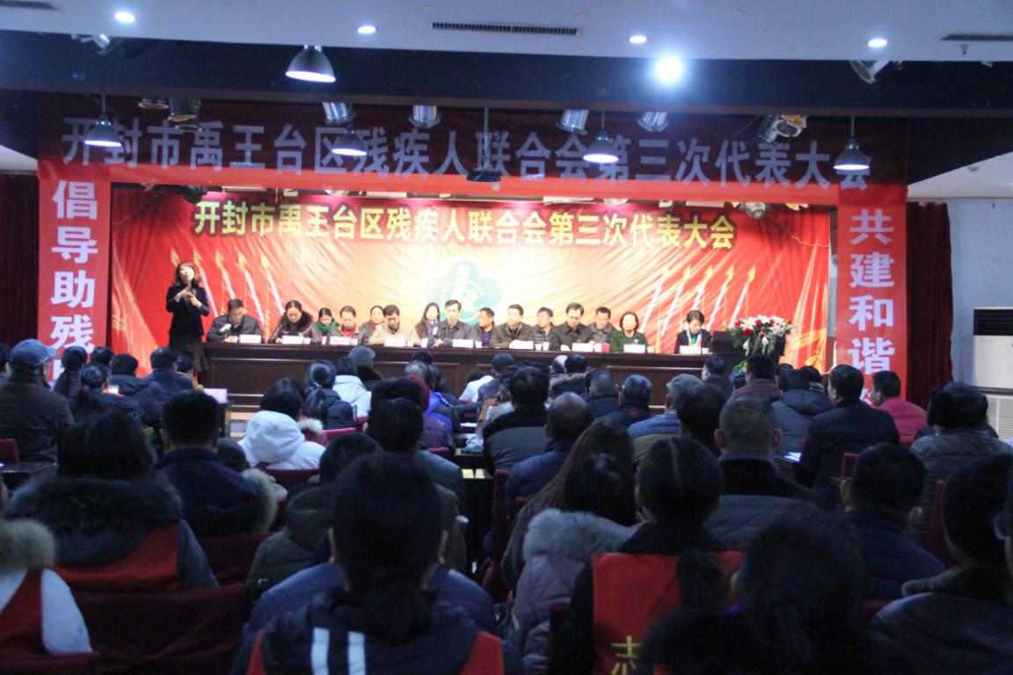

（图为开封市禹王台区残疾人联合会第三次代表大会）
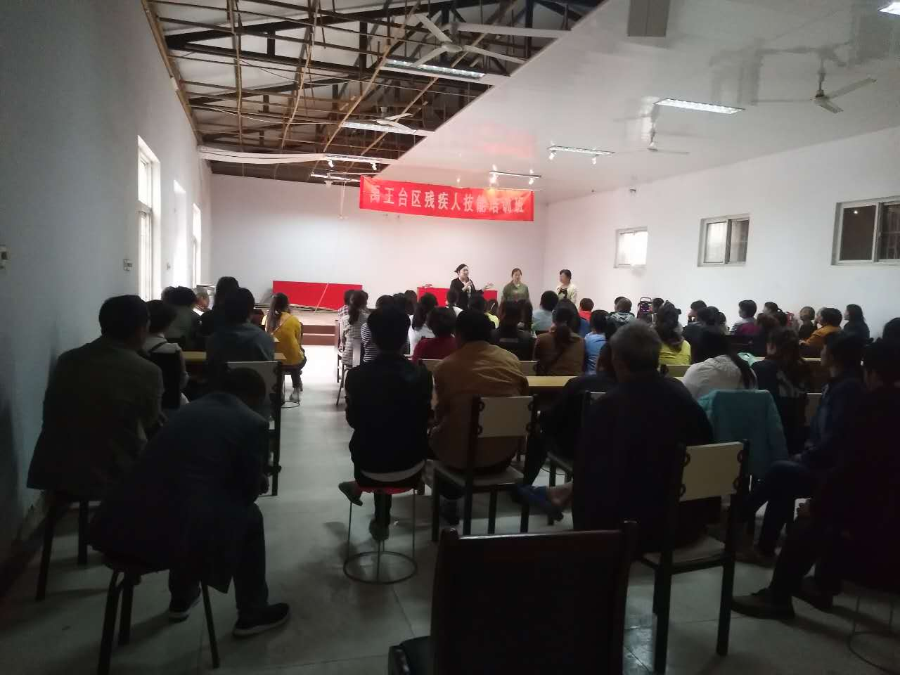
（图为开封市禹王台区汪屯乡农村贫困残疾人实用技术培训班）
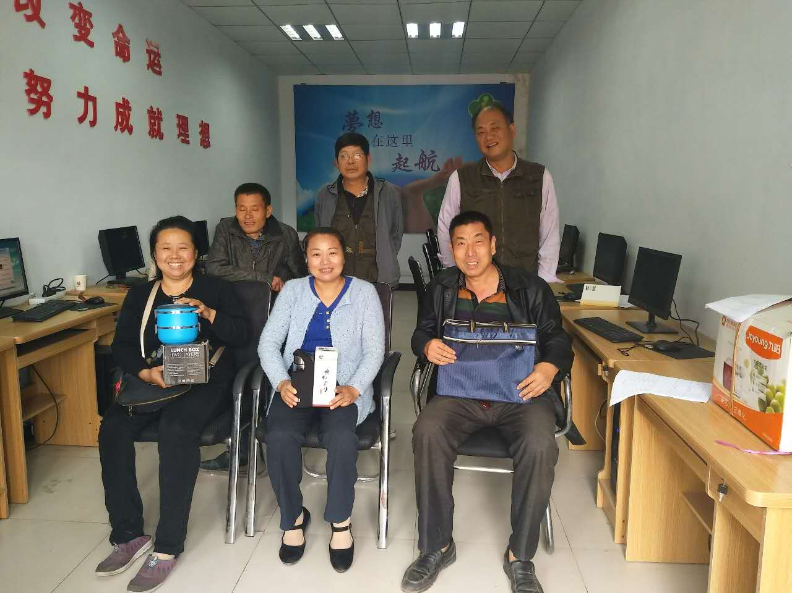
（图为开封市禹王台区残疾人“云客服”培训）
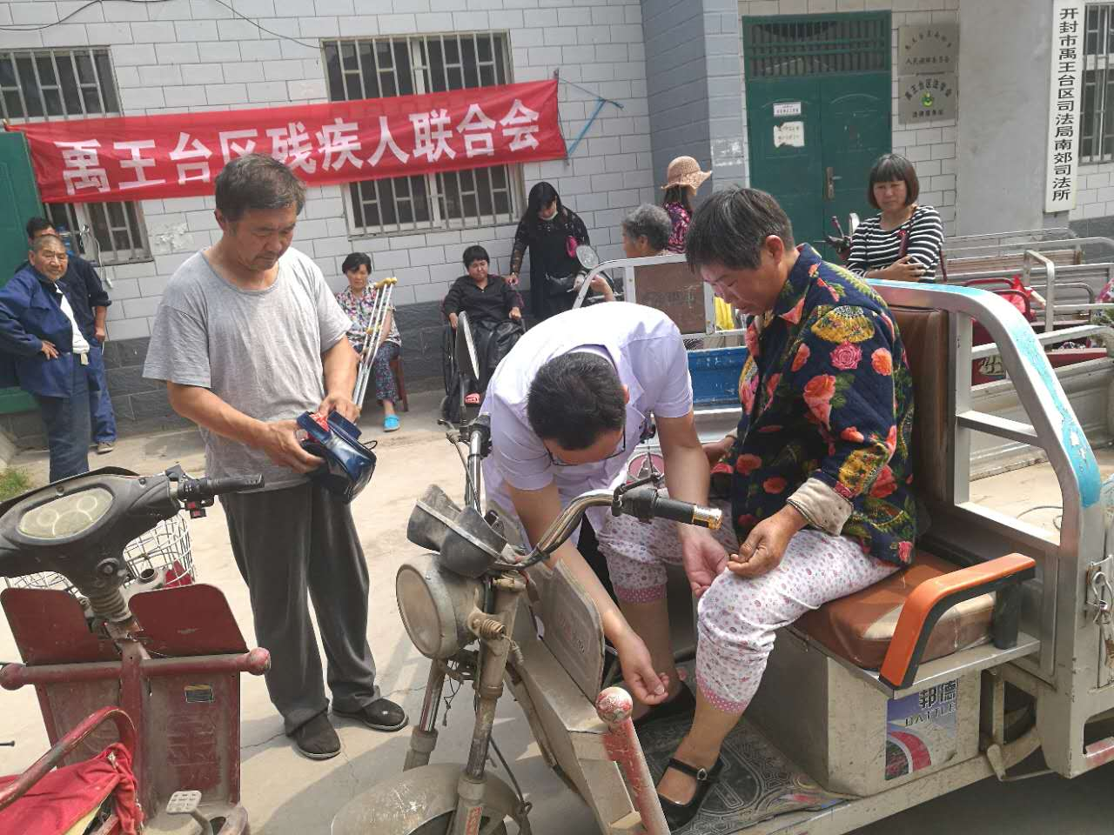
（图为开封市禹王台区残疾人“云客服”培训）
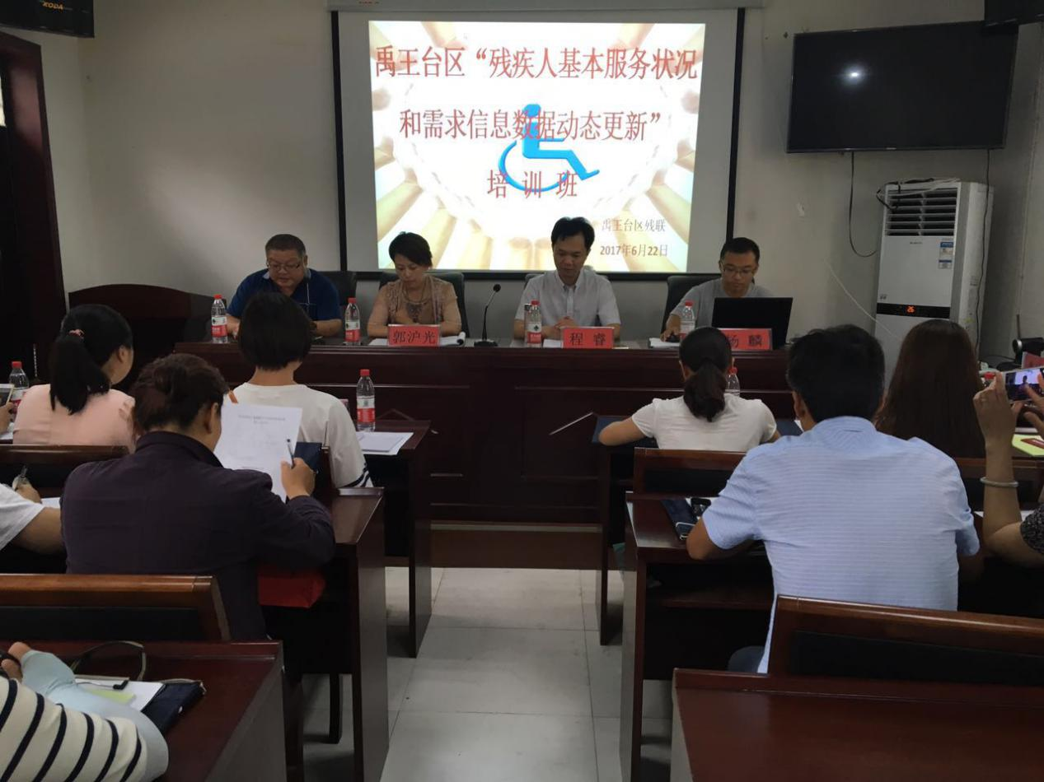
（图为开封市禹王台区残疾人动态更新工作培训班）
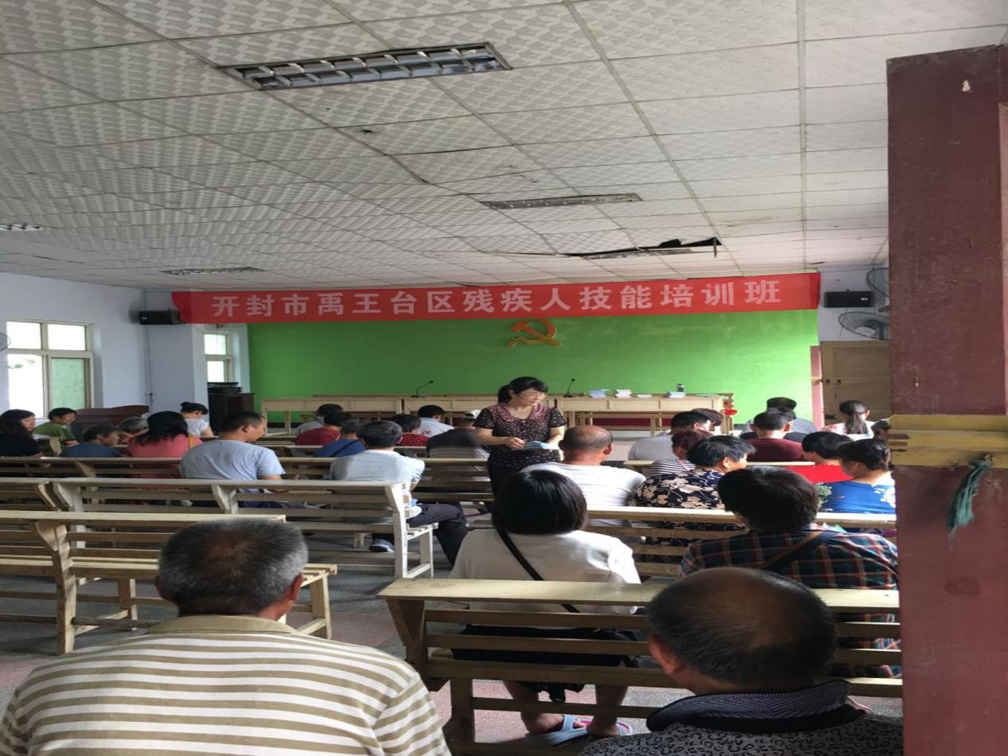
（图为开封市禹王台区汪屯乡农村贫困残疾人实用技术培训班）
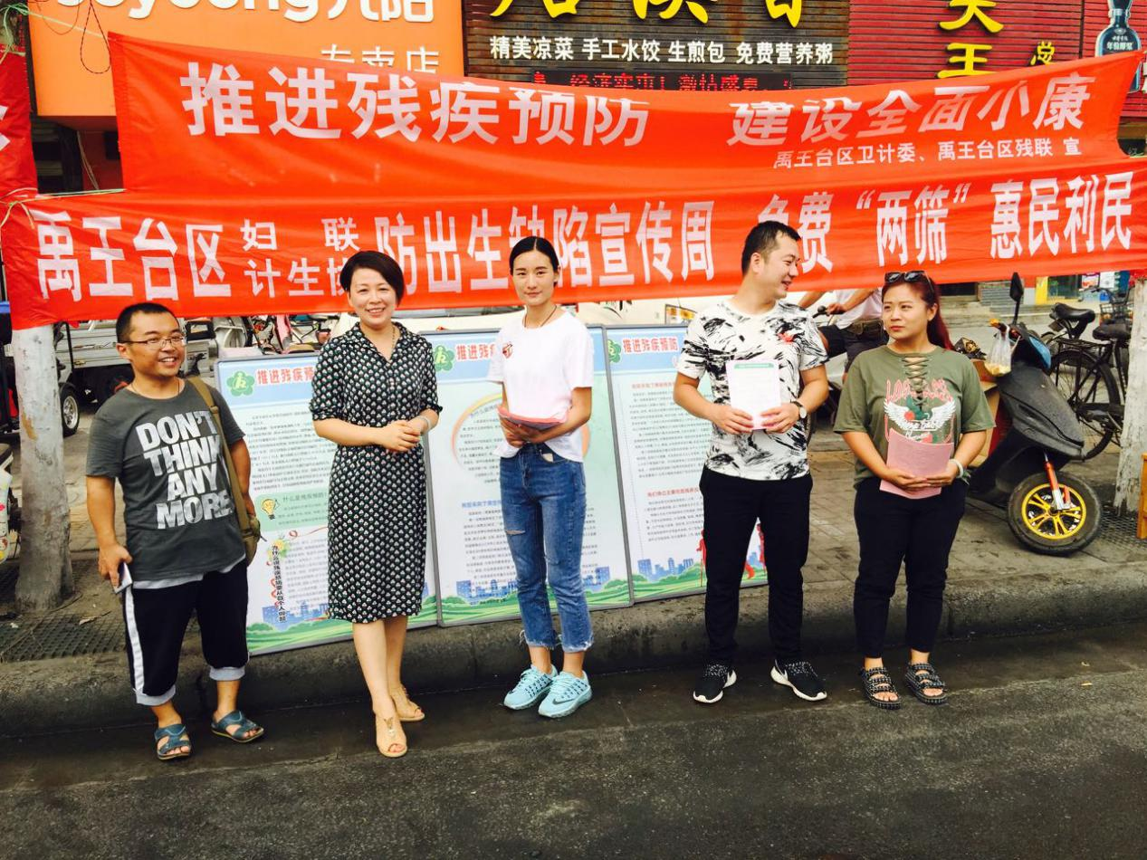
（图为开封市禹王台区残疾人联合会残疾预防宣传）
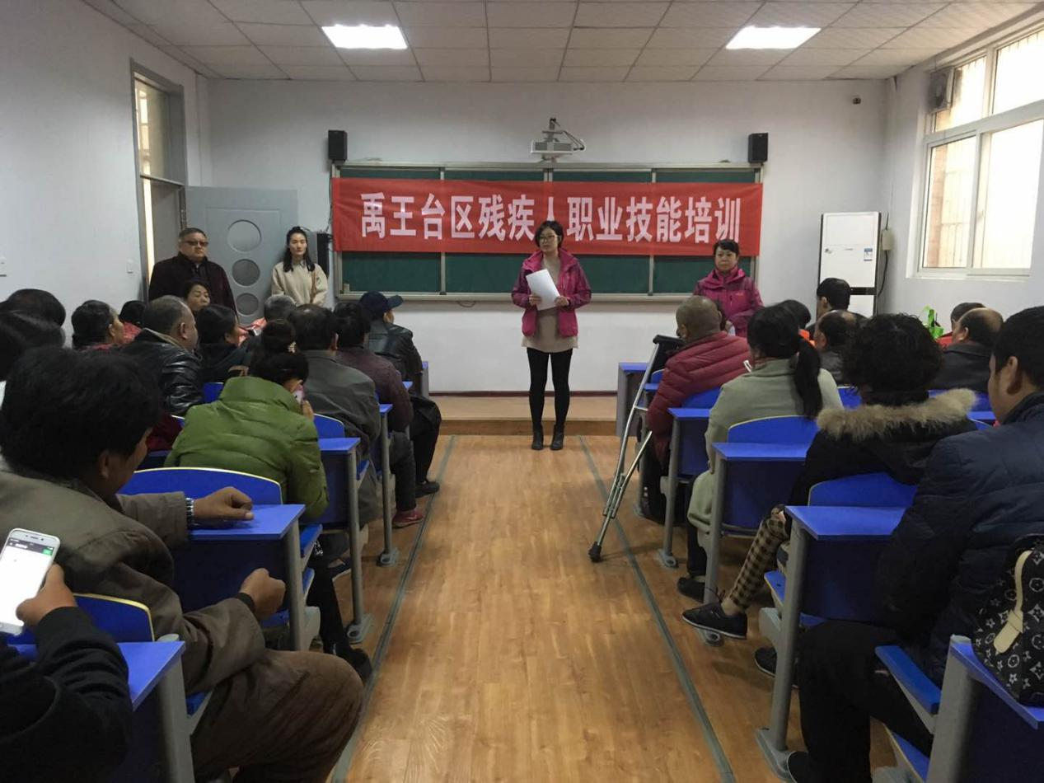
（图为开封市禹王台区残疾人联合会职业技能培训）
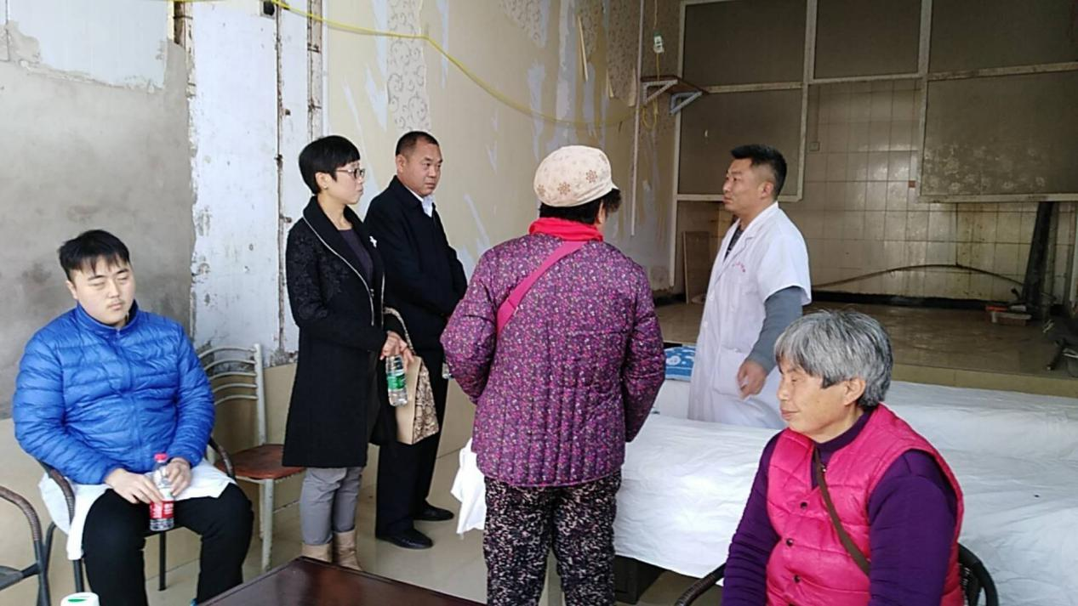
（图为开封市禹王台区盲人保健按摩机构规范化建设调研）
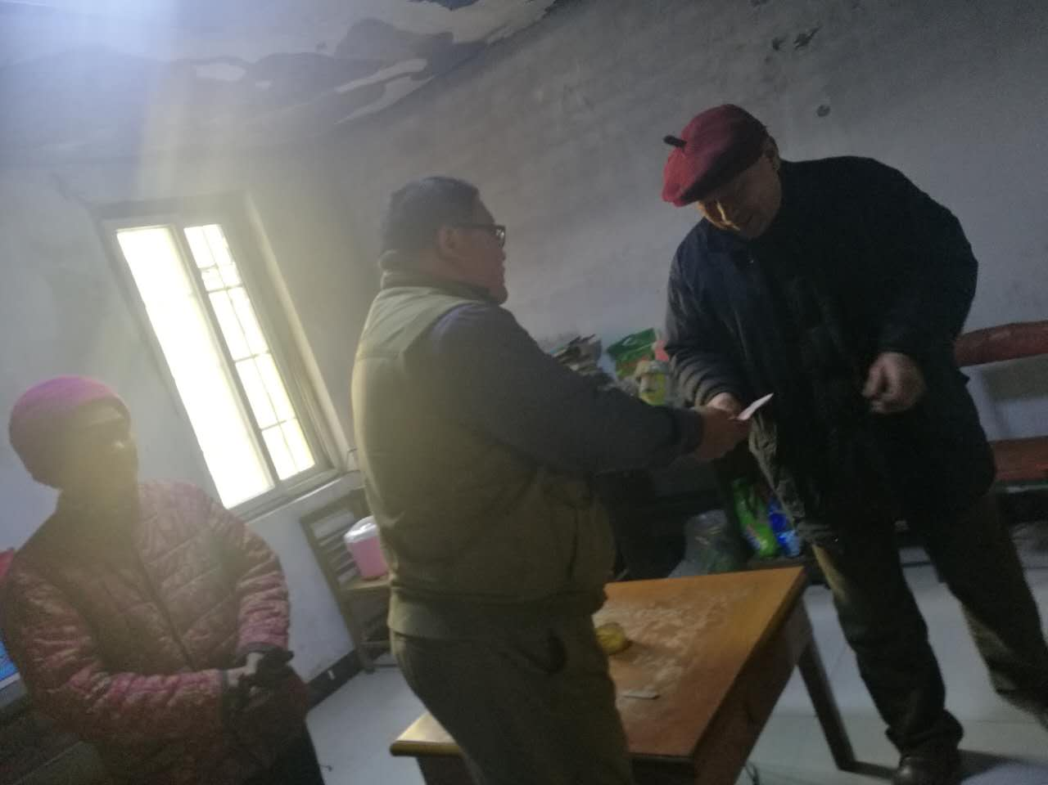
（图为慰问家中失火贫困精神残疾人宋霈霈）

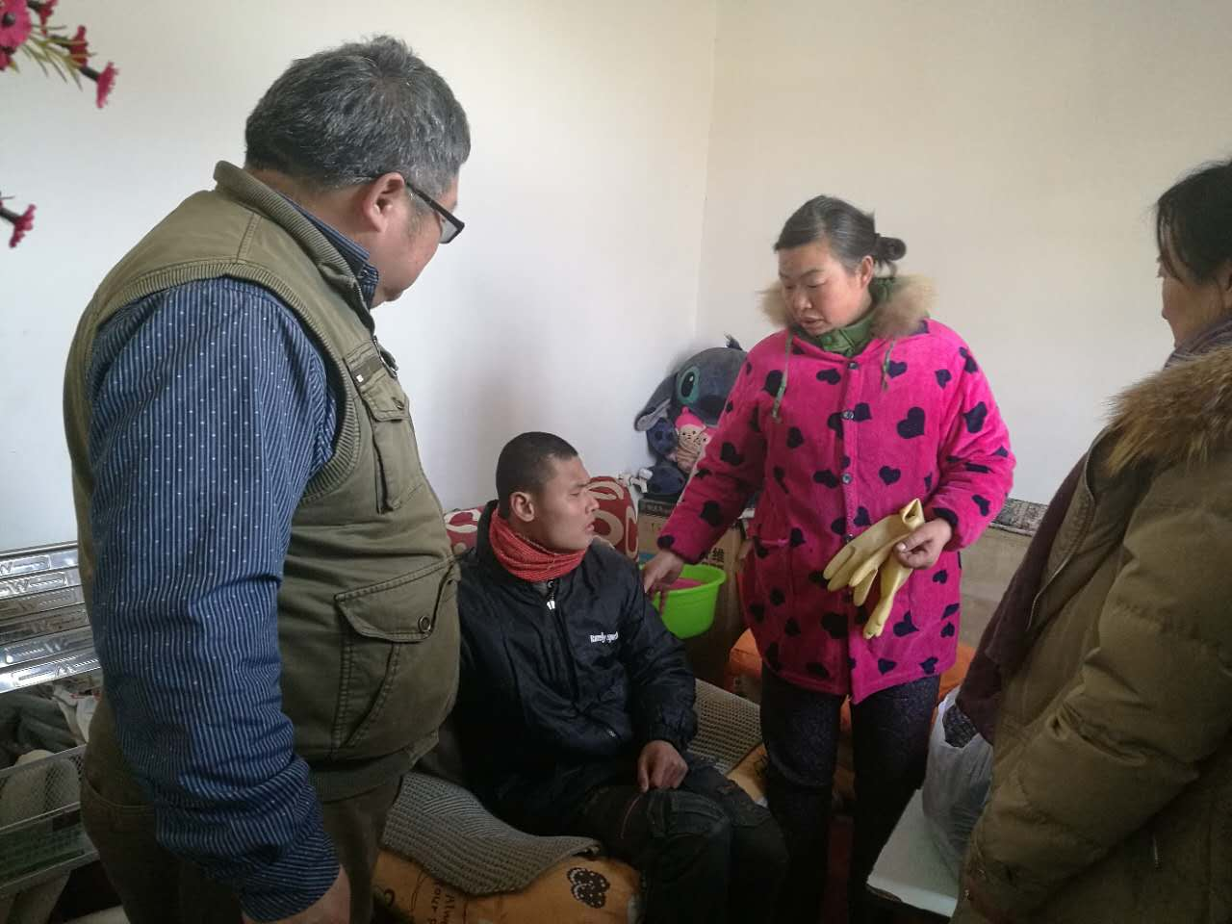
（图为慰问贫困残疾人张亚浩）
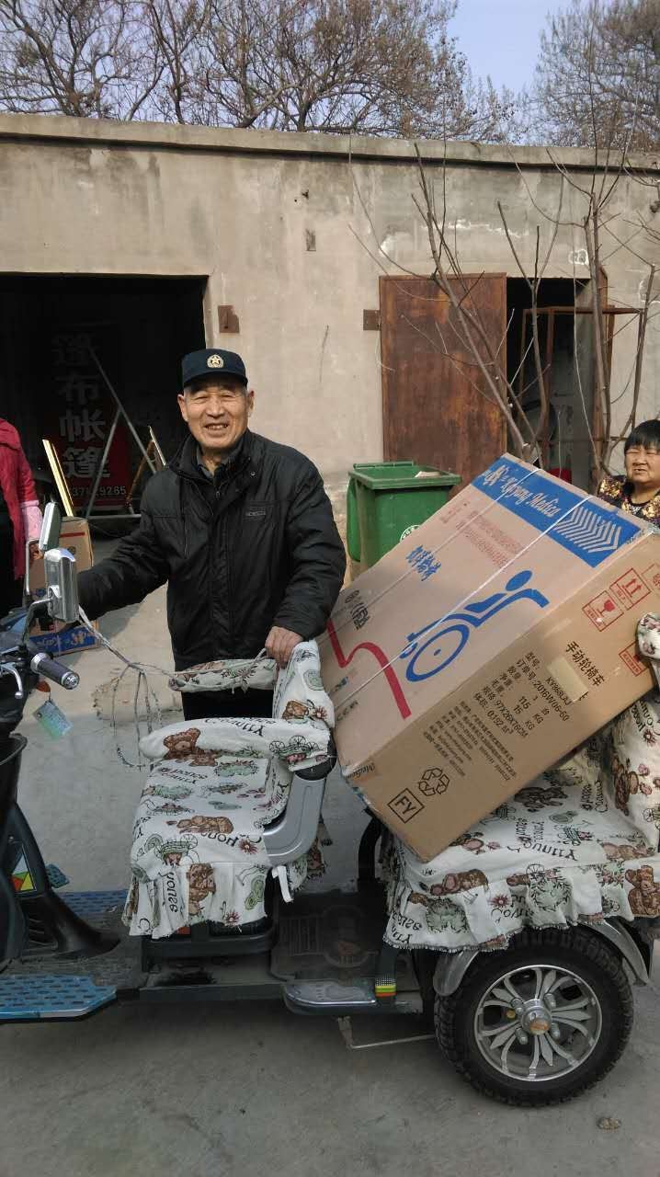
（图为为残疾人发放轮椅）

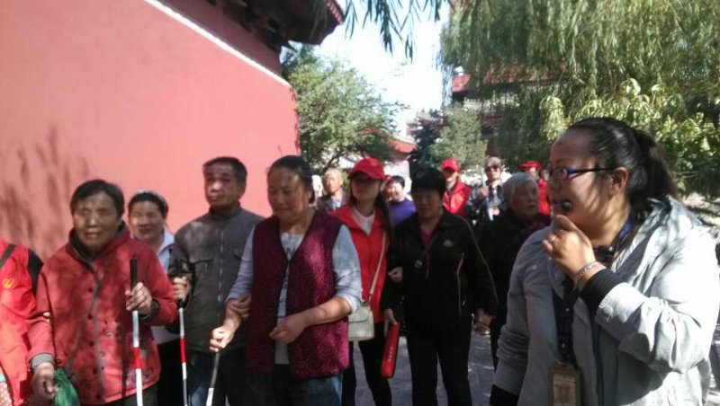
（图为带盲人有开封府活动）
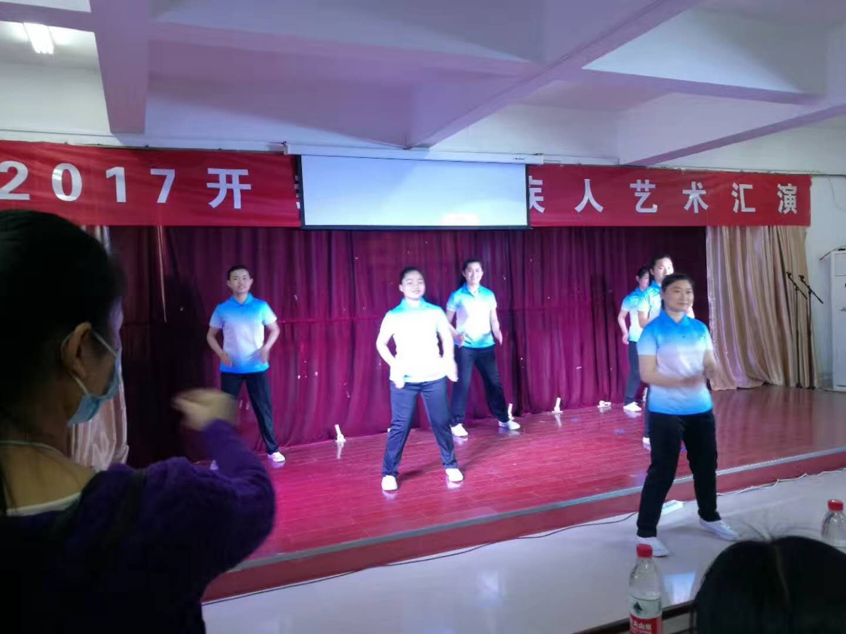
（图为我区残疾人歌舞节目《我相信》参加市残疾人艺术汇演）

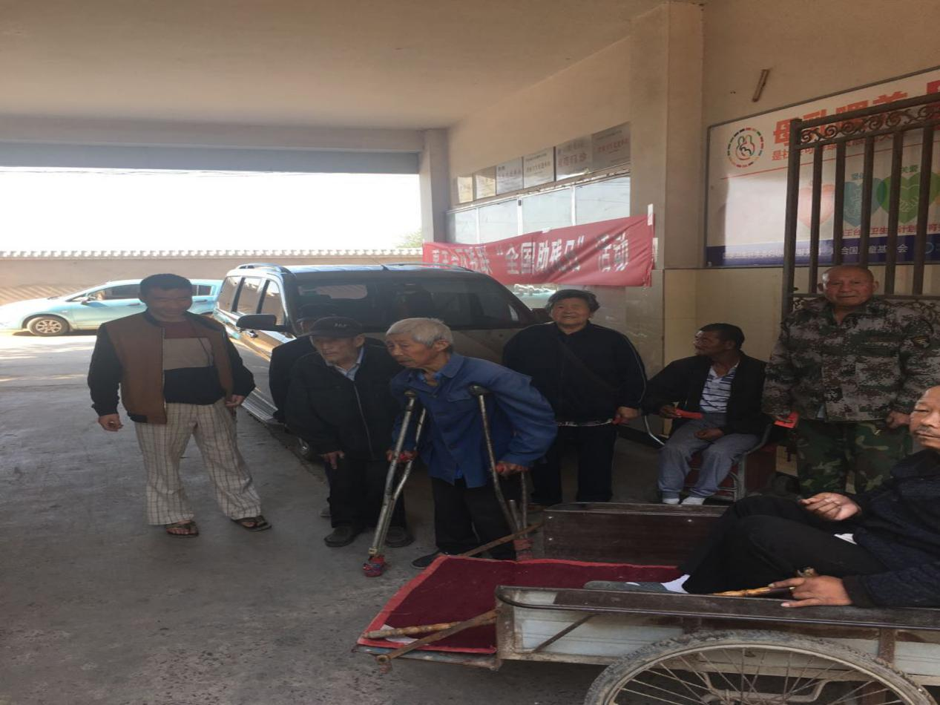
（图为全国助残日活动为残疾人免费体检）
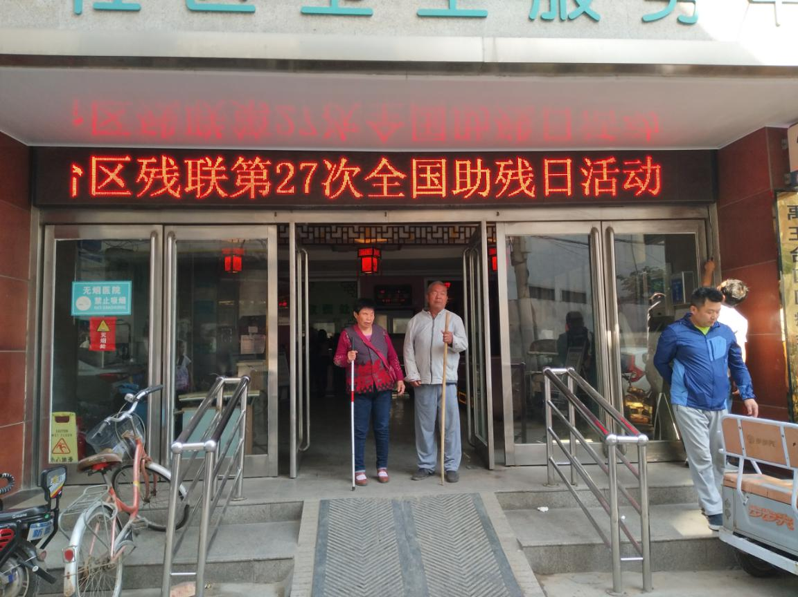
（图为全国助残日活动为残疾人免费体检）
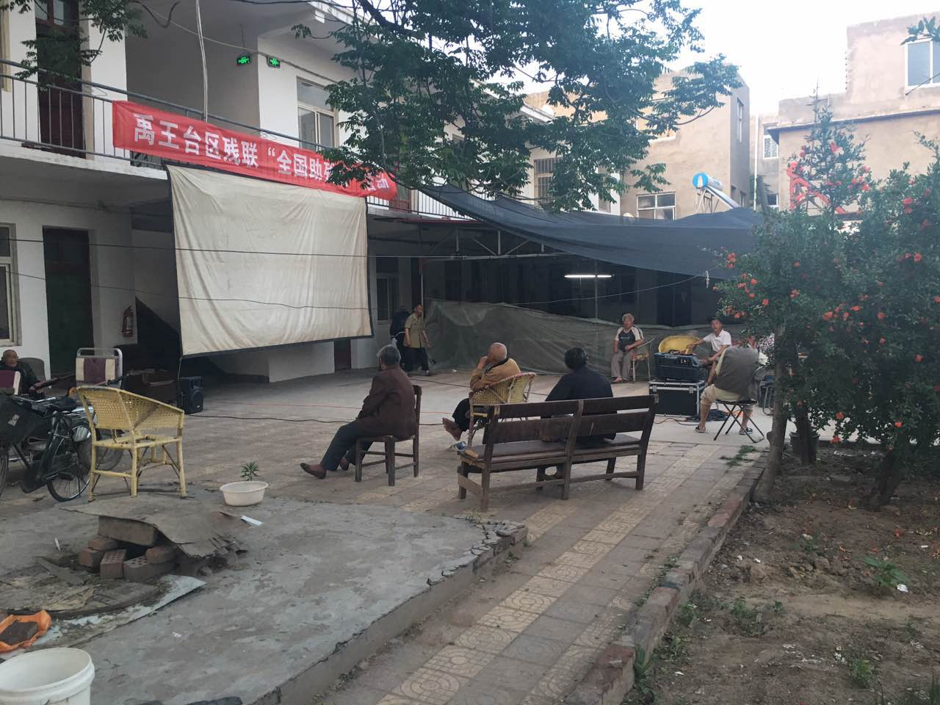
（图为全国助残日活动为残疾人免费放电影）
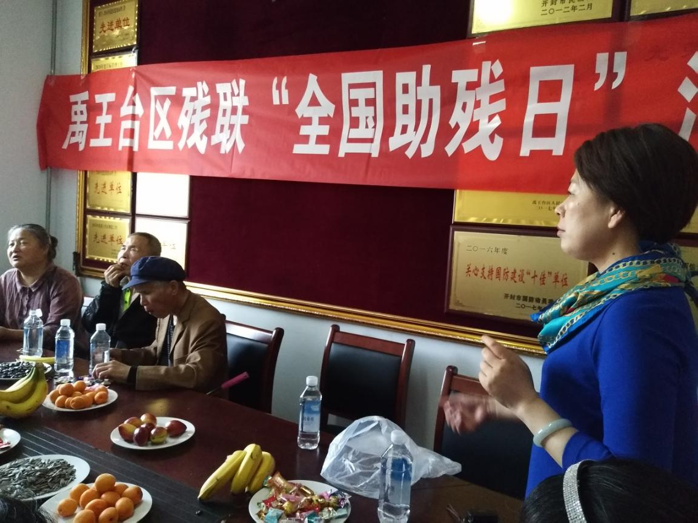
（图为全国助残日活动为盲人座谈会）
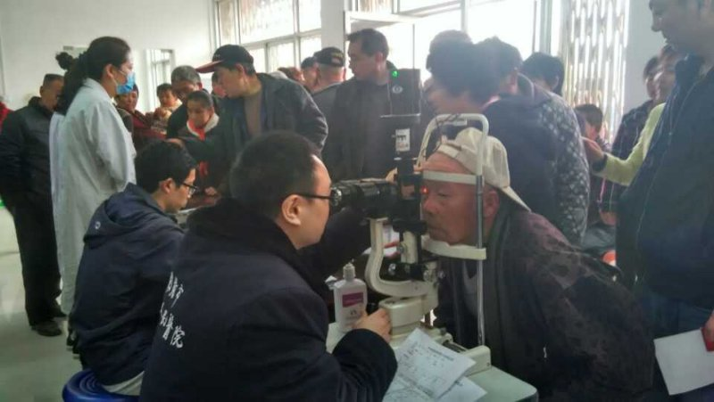
（图为低视力助视器验配）
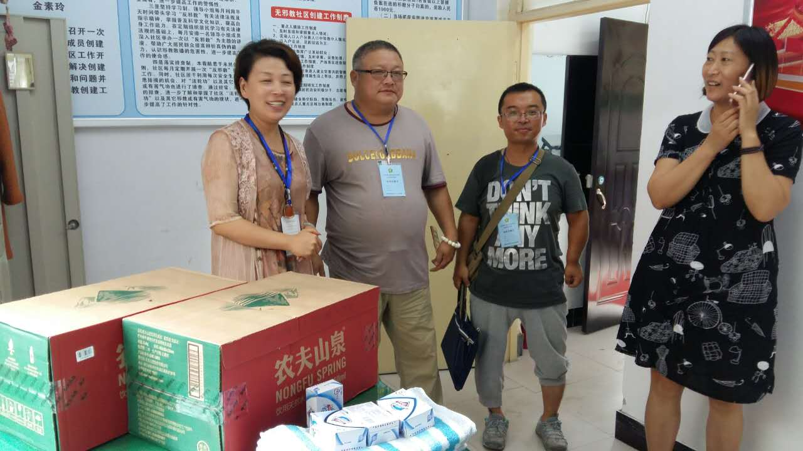
（图为调研全国残疾人基本服务状况和需求信息动态更新调查）
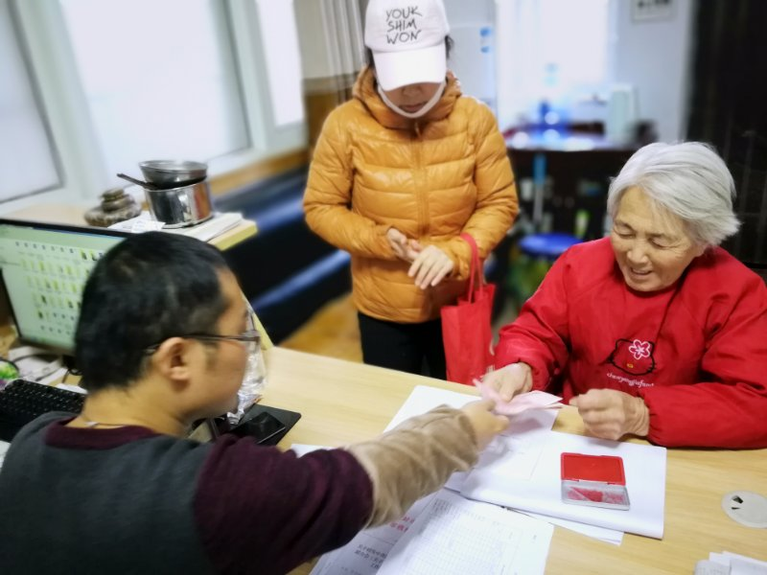
（图为帮扶困难残疾人李连菊）
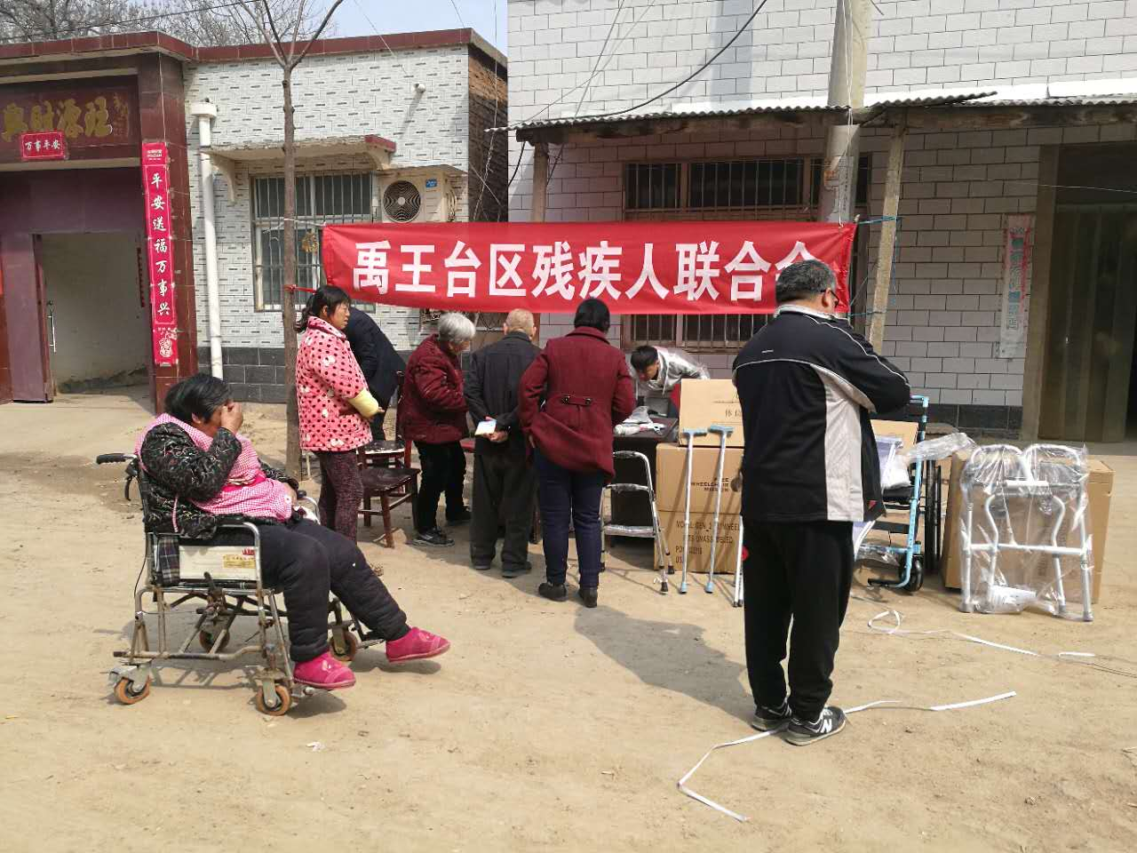
（图为到汪屯乡为群众免费适配残疾人辅助器具）

